13 апреля 2015 года в рамках Всероссийского Урока Победы в Долговской основной общеобразовательной школе Частоозерского района прошёл единый Урок Победы. На мероприятие были приглашены гости: глава Долговского сельского совета Мулинцева Н.Е, депутат Частоозерской районной думы Шнигилева С. И., родственники участников Великой Отечественной войны. Учащиеся 1 – 9 классов представили результаты реализации социального проекта «Лента истории», посвящённого городам – героям и воинам – односельчанам, защищавшим эти города. Выступления классных коллективов представляли собой литературно-музыкальную композицию, дополненную историко-краеведческим исследовательским материалом. Ребята рассказали о своих великих прадедах. Свои выступления ребята закончили словами «Я помню! Я горжусь!» Мероприятие завершилось совместным исполнением песни «День Победы».

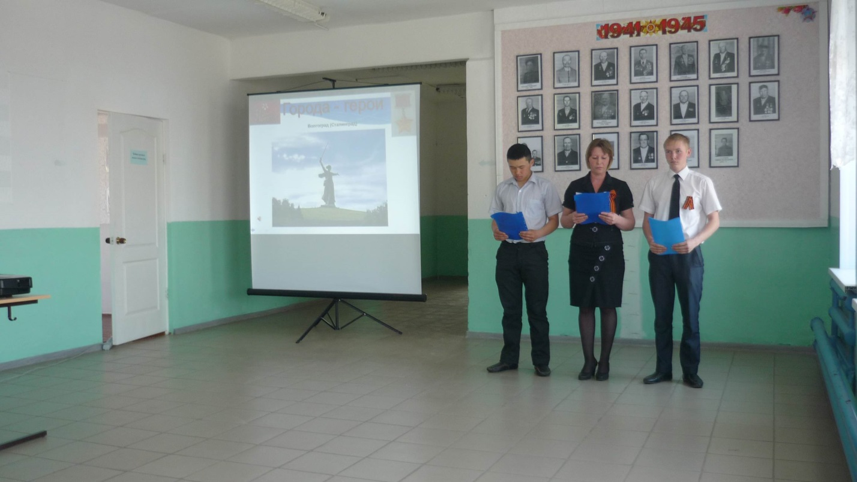
Выступление учащихся 9 класса. Город – герой Сталинград

14 апреля состоялось торжественное открытие Стены Памяти в Долговской ООШ. На торжественное открытие Стены Памяти, посвящённой 70-летию Великой Победы, были приглашены дети, родственники участников Великой Отечественной войны.
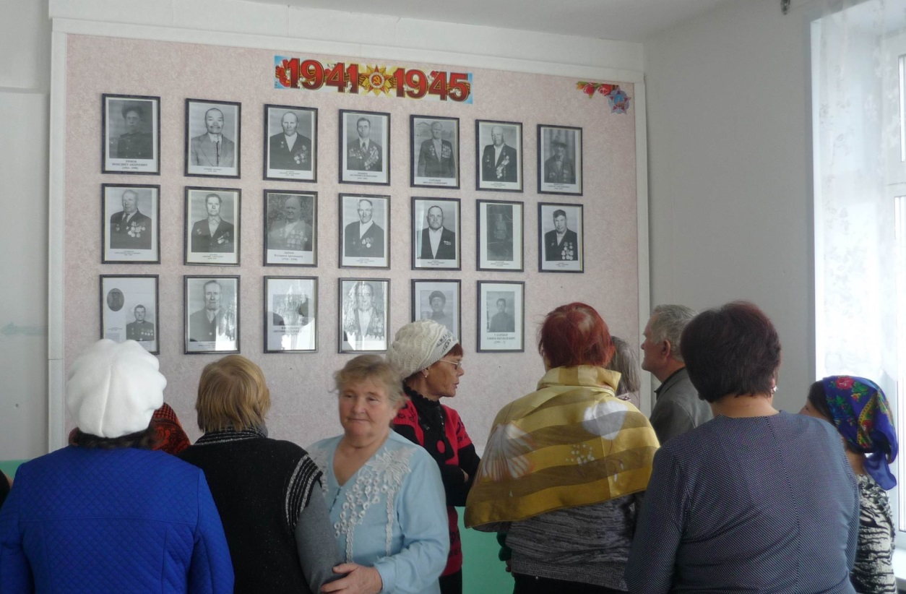
Составитель: Басаргина Наталья Павловна 8(35230)92033 rono_chast@mail.ru

